

Отдел гарантии +7 499 110-50-78 Отдел продаж +7 800 555-98-62
КАРТА ОТГРУЗКИ

Борона дисковая Bomet | Бомет U363/7 (2,4 м)

Габариты в собранном состоянии: 2,65*2,69*1,2 м
Габариты в разобранном состоянии: 2,65*2,69*0,7 м
Общий вес: 580кг

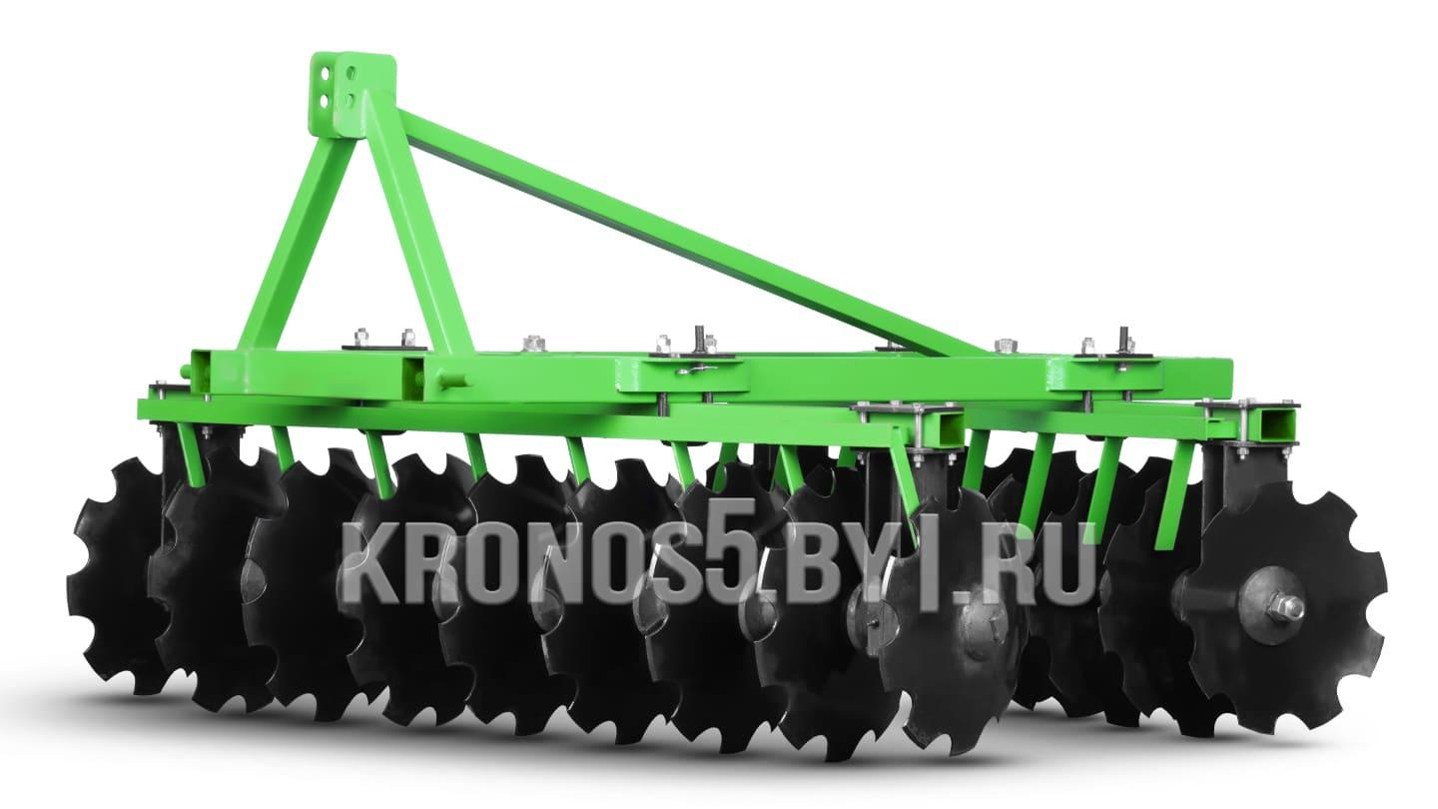

Комплектация:

Наименование | Фото | Шт. | Кол-во при приемке | Проверил
Рама 2650*2690мм | 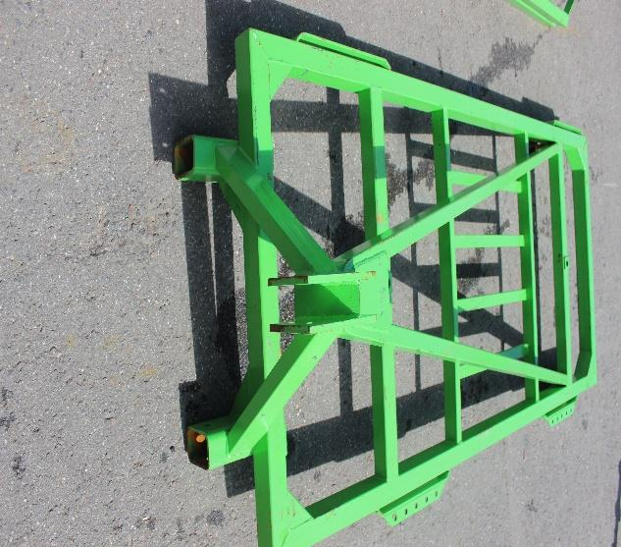 | 1
Ост крепления вала, длину требуется уточнить | 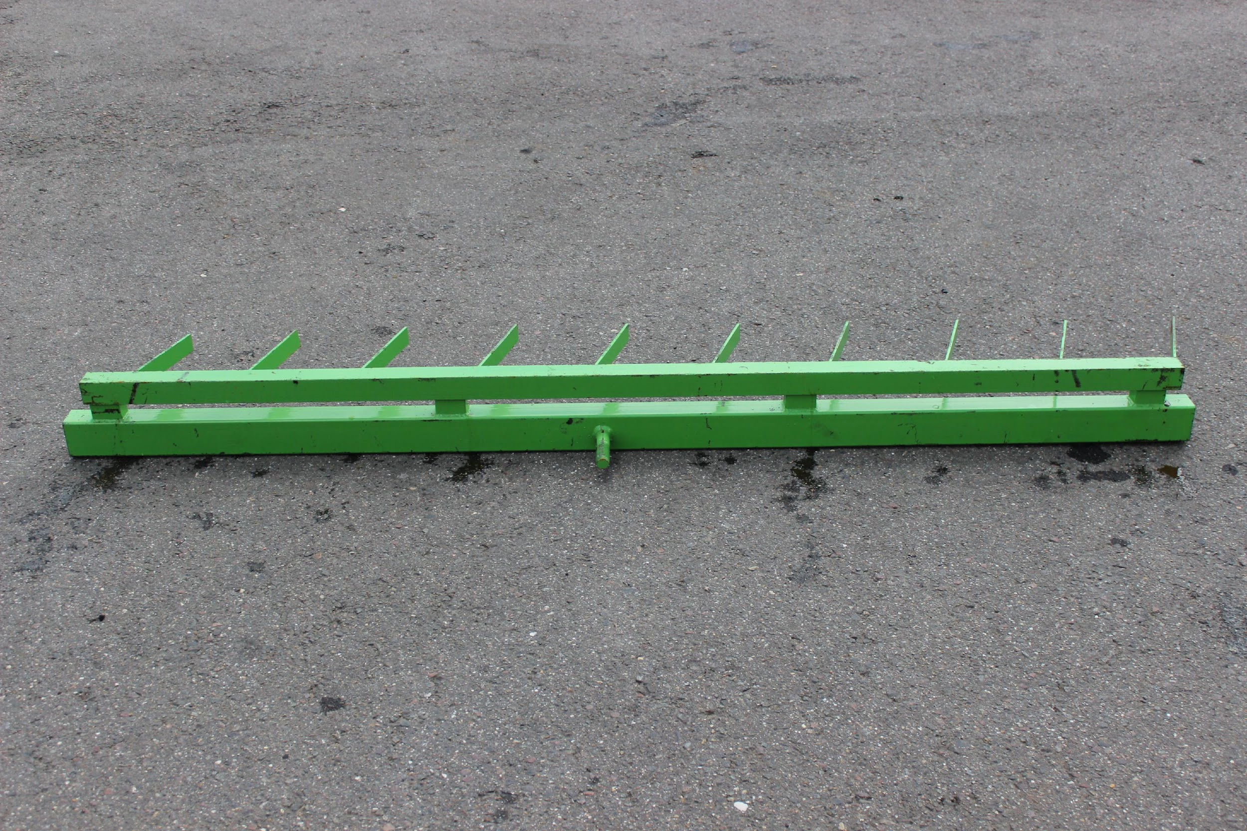 | 1
Диск  Диаметр и кол-во  требуется уточнить | 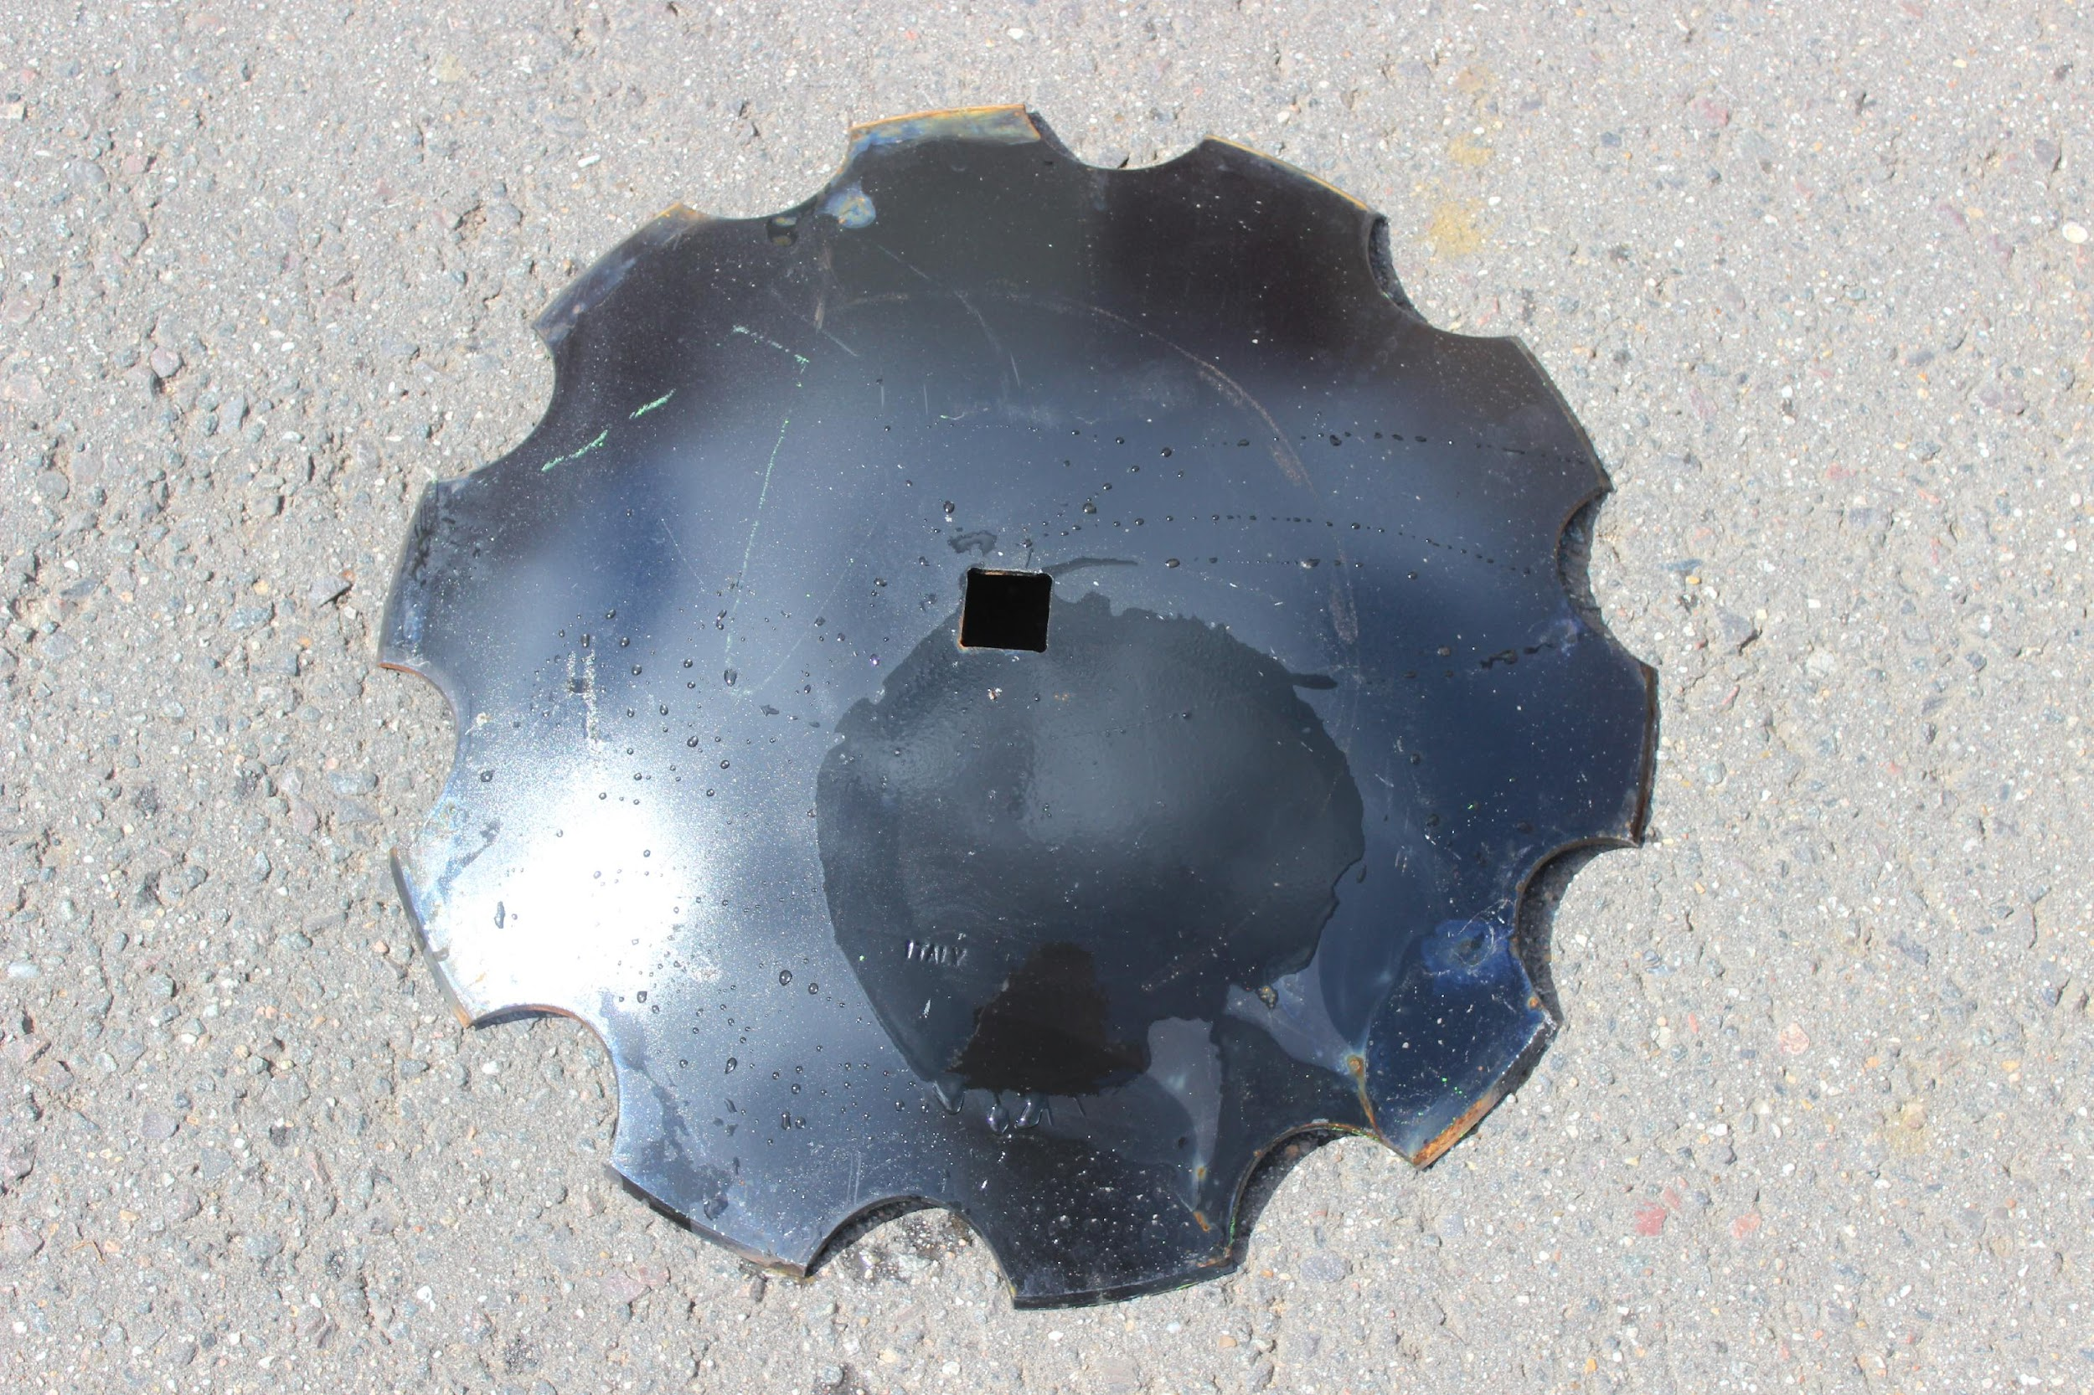 | 18 ?
Вал длиной требуется уточнить | 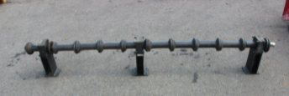 | 2
ЗИП | 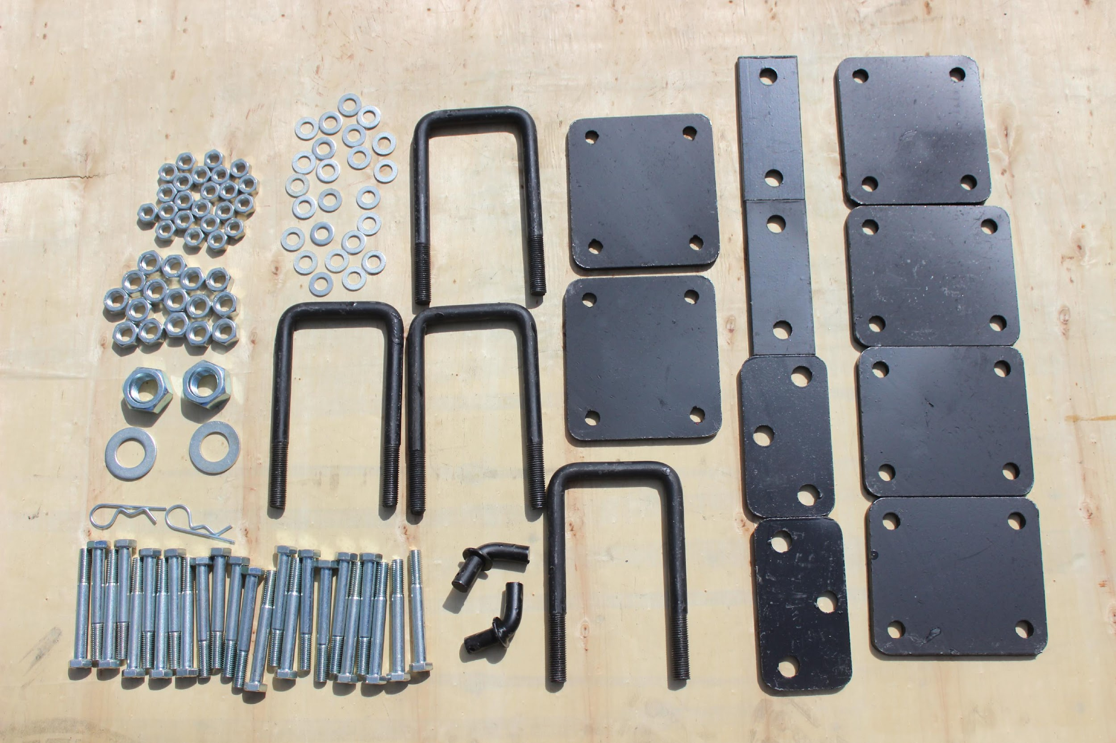 | 1

Товар комплектный, дефекты отсутствуют согласно чек листа!
____________________ _____________ _________ ______________ Фамилия ответственного за отгрузку Подпись № заказа Дата отгрузки

____________________ _____________
Фамилия ответственного за приёмку Подпись

